

**13. august 2024**

**PRODUKTRESUMÉ**

**for**

**Dacepton, injektionsvæske, opløsning i cylinderampul (Medartuum)**

**0. D.SP.NR.**

28148

**1. LÆGEMIDLETS NAVN**

Dacepton

**2. KVALITATIV OG KVANTITATIV SAMMENSÆTNING**

1 ml indeholder 10 mg apomorphinhydrochloridhemihydrat.

Hver 3 ml cylinderampul indeholder 30 mg apomorphinhydrochloridhemihydrat.

Hjælpestoffer, som behandleren skal være opmærksom på:

Natriummetabisulfit (E223) 1 mg pr. ml

Natrium mindre end 2,3 mg pr. ml

Alle hjælpestoffer er anført under pkt. 6.1.

**3. LÆGEMIDDELFORM**

Injektionsvæske, opløsning i cylinderampul. (Medartuum)

**4. KLINISKE OPLYSNINGER**

**4.1 Terapeutiske indikationer**

Behandling af motoriske fluktuationer (”on-off”-fænomen) hos patienter med Parkinsons sygdom, som ikke kan kontrolleres tilstrækkeligt med orale anti-Parkinsonlægemidler.

**4.2 Dosering og administration**

**Udvælgelse af patienter, der er velegnede til Dacepton**

Patienter, som udvælges til behandling med Dacepton, skal være i stand til at genkende, hvornår “off”-symptomerne starter og være i stand til at injicere sig selv eller have en ansvarlig plejer, som kan injicere dem, når det er nødvendigt.

Patienter, der behandles med apomorphin, vil normalt skulle starte på domperidon mindst to dage inden initiering af behandlingen. Dosis af domperidon skal titreres til den laveste effektive dosis og seponeres, så snart det er muligt. Inden beslutningen om at initiere behandling med domperidon og apomorphin skal risikofaktorerne for forlængelse af QT-intervallet vurderes nøje hos den enkelte patient for at sikre, at fordelen opvejer risikoen (se pkt. 4.4).

Apomorphin bør påbegyndes i et kontrolleret miljø på en specialklinik. Patienten bør overvåges af en læge, som har erfaring med behandling af Parkinsons sygdom (f.eks. en neurolog). Patientens behandling med levodopa, med eller uden dopaminagonister, skal optimeres, før behandlingen med Dacepton påbegyndes.

*Voksne*

Administration

Dacepton, injektionsvæske, opløsning i cylinderampul er beregnet til flergangsbrug som en intermitterende subkutan bolusinjektion og må kun injiceres ved hjælp af den dertil beregnede D-*mine* Pen.

Patienter og plejere skal have en detaljeret instruktion i forberedelse og injektion af doserne, med særlig fokus på korrekt anvendelse af den pågældende doseringspen (se den brugsvejledning, der følger med doseringspennen). Der er forskelle i doseringspennen til dette præparat og andre apomorphinpræparater på markedet. Hvis en patient har fået en bestemt pen og er oplært i at bruge den, vil patienten skulle oplæres på ny af en sundhedsperson i tilfælde af skift til et nyt præparat.

Eventuel luft i cylinderampullen skal fjernes før brug (se brugsvejledningen til doseringspennen).

**Apomorphin må ikke anvendes intravenøst.**

Må ikke anvendes, hvis opløsningen er blevet grøn. Undersøg opløsningen visuelt før anvendelse. Opløsningen må kun anvendes, hvis den er klar, farveløs til svagt gul og fri for partikler.

*Bestemmelse af tærskeldosis*

Den korrekte dosis til hver patient bestemmes ved hjælp af gradvist stigende doseringsplaner. Der foreslås følgende doseringsplan:

1 mg apomorphinhydrochloridhemihydrat (0,1 ml), dvs. cirka 15-20 mikrogram/kg, kan injiceres subkutant i løbet af en hypokinetisk periode eller “off”-periode, og patienten observeres for motorisk respons i 30 minutter.

Ved manglende eller utilstrækkeligt respons injiceres en ny dosis på 2 mg apomorphinhydrochloridhemihydrat (0,2 ml) subkutant, og patienten observeres igen for passende respons i 30 minutter.

Doseringen kan øges med gradvist stigende injektioner med mindst 40 minutter mellem efterfølgende injektioner, indtil et tilfredsstillende motorisk respons er opnået.

***Fastlægning af behandling***

Når den korrekte dosis er fastlagt, kan der gives en enkelt subkutan injektion i nedre abdomen eller det udvendige lår ved de første tegn på en ”off”-episode. Det kan ikke udelukkes, at absorptionen varierer med forskellige injektionssteder hos den enkelte patient. Derfor bør patienten observeres i den næste time for at vurdere kvaliteten af dennes reaktion på behandlingen. Der kan foretages ændringer i doseringen i henhold til patientens reaktion.

Den optimale dosis af apomorphinhydrochloridhemihydrat varierer fra patient til patient, men når den én gang er fastlagt, forbliver den relativt konstant for hver patient.

***Forsigtighedsregler ved fortsat behandling***

Den daglige dosis Dacepton varierer betydeligt fra patient til patient, typisk fra 3 til 30 mg, der indgives som 1-10 injektioner og sommetider helt op til 12 separate injektioner om dagen.

Det anbefales, at den samlede daglige dosis apomorphinhydrochloridhemihydrat ikke overstiger 100 mg, og at individuelle bolusinjektioner ikke overstiger 10 mg.

Den D-*mine* Pen, som skal bruges til injektion af Dacepton, egner sig ikke til patienter, som har brug for doser over 6 mg/bolus.

Til disse patienter skal der anvendes alternative præparater.

I kliniske studier har det normalt været muligt at foretage en vis reduktion i doseringen af levodopa. Denne virkning varierer betydeligt fra patient til patient og skal styres omhyggeligt af en erfaren læge.

Når behandlingen er fastlagt, kan behandlingen med domperidon gradvist reduceres hos nogle patienter, mens den kun hos nogle få med held helt kan elimineres uden opkastninger eller hypotension.

*Pædiatrisk population*

Dacepton er kontraindiceret til børn og unge under 18 år (se pkt. 4.3).

*Ældre*

Ældre er godt repræsenteret i den gruppe patienter, som har Parkinsons sygdom, og udgør en stor andel af de patienter, som har deltaget i kliniske studier med apomorphin. Behandlingen af ældre patienter med apomorphin har ikke adskilt sig fra behandlingen af yngre patienter. Det anbefales imidlertid at udvise ekstra forsigtighed ved initiering af behandling af ældre patienter på grund af risikoen for postural hypotension.

*Nedsat nyrefunktion*

Hos patienter med nedsat nyrefunktion kan samme doseringsplan som anbefales til voksne og ældre patienter følges (se pkt. 4.4).

**4.3 Kontraindikationer**

Overfølsomhed over for det aktive stof eller over for et eller flere af hjælpestofferne anført i pkt. 6.1.

Hos patienter med respirationsdepression, demens, psykotiske lidelser eller leverinsufficiens.

Behandling med apomorphinhydrochloridhemihydrat må ikke administreres til patienter, som har en “on”-reaktion på levodopa, der ødelægges af svær dyskinesi eller dystoni.

Samtidig anvendelse med ondansetron (se pkt. 4.5).

Dacepton er kontraindiceret til børn og unge under 18 år.

**4.4 Særlige advarsler og forsigtighedsregler vedrørende brugen**

Apomorphinhydrochloridhemihydrat bør gives med forsigtighed til patienter med nyre-, lunge- eller hjerte-/karsygdomme og personer, som er tilbøjelige til at få kvalme og opkastninger.

Ekstra forsigtighed anbefales ved starten af behandlingen hos ældre og/eller svækkede patienter.

Eftersom apomorphin kan fremkalde hypotension, skal der – selv hvis stoffet indgives med forudgående behandling med domperidon – udvises forsigtighed hos patienter med eksisterende hjertesygdomme eller hos patienter, som får vasoaktive lægemidler, såsom antihypertensiva, og især hos patienter med eksisterende postural hypotension.

Eftersom apomorphin især ved høje doser kan øge risikoen for forlænget QT-interval, skal der udvises forsigtighed ved behandling af patienter med risiko for torsades de pointes-arytmi.

Ved anvendelse i kombination med domperidon skal risikofaktorerne hos den enkelte patient vurderes nøje. Dette skal ske inden initiering af behandlingen og under behandlingen. Vigtige risikofaktorer inkluderer alvorlige underliggende hjertelidelser såsom kongestiv hjerteinsufficiens, alvorlig leversvækkelse eller signifikante elektrolytforstyrrelser. Desuden bør man vurdere medicineringer, der kan påvirke elektrolytbalancen, CYP3A4-metabolismen eller QT-intervallet. Monitorering for indvirkning på QTc-intervallet tilrådes. Et ekg bør laves:

* inden behandling med domperidon
* i behandlingens initieringsfase
* efterfølgende efter klinisk behov

Patienterne skal anmodes om at indberette eventuelle hjertesymptomer, herunder palpitationer, synkope eller nærsynkope. De skal også indberette kliniske ændringer, som kan føre til hypokaliæmi, for eksempel gastroenteritis eller initiering af behandling med diuretika.

Risikofaktorerne skal tages op igen ved hver konsultation.

Apomorphin er forbundet med lokale, subkutane reaktioner. Disse kan nogle gange reduceres ved at skifte injektionssted eller muligvis ved at anvende ultralyd (hvis muligt) for at undgå områder med knudedannelse og induration.

Der er rapporteret hæmolytisk anæmi og trombocytopeni hos patienter i behandling med apomorphin. Der bør jævnligt foretages hæmatologiske undersøgelser/analyser på samme måde som med levodopa, når det gives sammen med apomorphin.

Der bør udvises forsigtighed, når apomorphin kombineres med andre lægemidler, særligt hvis der er tale om lægemidler med et snævert terapeutisk område (se pkt. 4.5).

Neuropsykiatriske problemer sameksisterer hos mange patienter med fremskreden Parkinsons sygdom. Der er evidens for, at neuropsykiatriske forstyrrelser hos nogle patienter kan blive forværret af apomorphin. Der bør udvises særlig forsigtighed, når apomorphin anvendes til sådanne patienter.

Apomorphin har været forbundet med døsighed og pludselige søvnepisoder, særligt hos patienter med Parkinsons sygdom. Patienterne skal informeres om dette og tilrådes at udvise forsigtighed, når de fører motorkøretøj eller betjener maskiner under behandling med apomorphin. Patienter, der har oplevet døsighed og/eller episoder, hvor de pludseligt falder i søvn, skal undlade at føre motorkøretøj eller betjene maskiner. Reduktion af dosis eller seponering af behandlingen bør desuden overvejes.

Patologiske vane- og impulshandlinger

Patienter skal monitoreres regelmæssigt for udvikling af patologiske vane- og impulshandlinger. Patienter og behandlere skal gøres opmærksomme på, at adfærdssymptomer på patologisk vane- og impulskontrol inklusiv patologisk spillelyst, forøget libido og hyperseksualitet, kompulsiv brug af penge og indkøb, spiseorgie og tvangsspisning kan opstå hos patienter, som bliver behandlede med dopaminagonister, inklusive apomorphin. Reduktion af dosis eller gradvis seponering af behandlingen bør desuden overvejes, hvis disse symptomer opstår.

Dopamin-dysregulationssyndrom (DDS) er et afhængighedssyndrom, der medfører overdreven brug af produktet, hvilket ses hos visse patienter, der behandles med apomorphin. Patienter og behandlere skal advares om de mulige risici for at udvikle DDS, inden behandlingen indledes.

Dacepton indeholder natriummetabisulfit, som i sjældne tilfælde kan give alvorlige overfølsomhedsreaktioner og bronkospasme.

Dette lægemiddel indeholder mindre end 1 mmol natrium (23 mg) pr. 10 ml, dvs. den er i det væsentlige natriumfri.

**4.5 Interaktion med andre lægemidler og andre former for interaktion**

De fleste patienter, som udvælges til behandling med apomorphinhydrochloridhemihydrat, skal næsten med sikkerhed også tage anden medicin for Parkinsons sygdom. I de første stadier af behandlingen med apomorphinhydrochloridhemihydrat skal patienten overvåges for usædvanlige bivirkninger eller tegn på potensering af virkningen.

Neuroleptika kan have en antagonistisk virkning, hvis de anvendes sammen med apomorphin. Der er en potentiel interaktion mellem clozapin og apomorphin. Clozapin kan imidlertid også anvendes til at reducere symptomerne på neuropsykiatriske komplikationer.

Det er ikke undersøgt, hvorledes apomorphin påvirker plasmakoncentrationen af andre lægemidler. Derfor tilrådes forsigtighed med at kombinere apomorphin med andre lægemidler, særligt hvis der er tale om lægemidler med et snævert terapeutisk indeks.

Antihypertensiva og hjerteaktive lægemidler

Selv ved samtidig administration med domperidon kan apomorphin potensere den antihypertensive virkning af disse lægemidler (se pkt. 4.4).

Det anbefales at undgå administration af apomorphin samtidigt med andre lægemidler, der vides at forlænge QT-intervallet.

Baseret på indberetninger af udtalt hypotension og bevidsthedstab, når apomorphin blev administreret med ondansetron, er samtidig anvendelse af apomorphin med ondansetron kontraindiceret.

**4.6 Fertilitet, graviditet og amning**

Graviditet

Der er ingen erfaring med anvendelse af apomorphin til gravide kvinder.

Reproduktionsstudier hos dyr indikerer ingen teratogene virkninger, men doser til rotter, som er toksiske for moderdyret, kan medføre åndedrætssvigt hos det nyfødte afkom. Den potentielle risiko for mennesker er ukendt (se pkt. 5.3).

Dacepton må kun anvendes under graviditet, hvis det er tvingende nødvendigt.

Amning

Det vides ikke, om apomorphin udskilles i modermælk. Det skal besluttes, om amningen skal fortsættes/afbrydes, eller om behandlingen med Dacepton skal fortsættes/seponeres, idet der tages højes for fordelene ved amning for barnet i forhold til fordelene ved behandling med Dacepton for moderen.

**4.7 Virkning på evnen til at føre motorkøretøj og betjene maskiner**

Mærkning.

Apomorphinhydrochloridhemihydrat påvirker i mindre eller moderat grad evnen til at føre motorkøretøj og betjene maskiner.

Patienter, der er i behandling med apomorphin, og som oplever døsighed og/eller pludselige søvnepisoder, skal oplyses om, at de skal undlade at føre motorkøretøj og undgå at deltage i aktiviteter (f.eks. betjening af maskiner), hvor nedsat opmærksomhed kan bringe deres eget eller andres liv og helbred i fare, indtil sådanne tilbagevendende episoder og døsighed ikke længere forekommer (se også pkt. 4.4).

**4.8 Bivirkninger**

|  |
| --- |
| Meget almindelig: (≥1/10) |
| Almindelig: (≥1/100 til <1/10) |
| Ikke almindelig: (≥1/1.000 til <1/100) |
| Sjælden: (≥1/10.000 til <1/1.000) |
| Meget sjælden: (<1/10.000) |
| Ikke kendt: (kan ikke estimeres ud fra forhåndenværende data) |

|  |  |
| --- | --- |
| **Blod og lymfesystem** | ***Ikke almindelig:***  Der har været rapporteret hæmolytisk anæmi og trombocytopeni hos patienter i behandling med apomorphin.  ***Sjælden:***  Der er sjældent forekommet eosinofili under behandling med apomorphinhydrochloridhemihydrat. |
| **Immunsystemet** | ***Sjælden:***  På grund af indholdet af natriummetabisulfit kan der forekomme allergiske reaktioner (herunder anafylaksi og bronkospasmer). |
| **Psykiske forstyrrelser** | ***Meget almindelig****:*  Hallucinationer  ***Almindelig:***  Neuropsykiatriske forstyrrelser (herunder forbigående let konfusion og synshallucinationer) er forekommet under behandling med apomorphinhydrochloridhemihydrat.  ***Ikke kendt:***  Patologiske vane- og impulshandlinger:  Patologisk spillelyst, forøget libido, hyperseksualitet, kompulsiv brug af penge og indkøb, spiseorgie og tvangsspisning kan opstå hos patienter i behandling med dopaminagonister, herunder apomorphin (se pkt. 4.4).  Aggression, agitation. |
| **Nervesystemet** | ***Almindelig:***  Forbigående sløvhed ved hver dosis apomorphinhydrochloridhemihydrat kan forekomme ved behandlingsstart. Dette fortager sig sædvanligvis i løbet af de første få uger.  Apomorphin er forbundet med døsighed.  Svimmelhed/omtågethed er ligeledes blevet rapporteret.  ***Ikke almindelig:***  Apomorphin kan medføre dyskinesi i ”on”-perioder. Det kan i nogle tilfælde være alvorligt, og hos få patienter må behandlingen afbrydes.  Apomorphin har været forbundet med pludselige søvnepisoder (e punkt 4.4).  ***Ikke kendt:***  Synkope  Hovedpine |
| **Vaskulære sygdomme** | ***Ikke almindelig:***  Postural hypotension er ikke almindelig og er sædvanligvis forbigående (se pkt. 4.4). |
| **Luftveje, thorax og mediastinum** | ***Almindelig:***  Der er rapporteret gaben under behandling med apomorphin.  ***Ikke almindelig:***  Der er rapporteret vejrtrækningsproblemer. |
| **Mave-tarm-kanalen** | ***Almindelig:***  Kvalme og opkastning, især i begyndelsen af behandlingen med apomorphin og sædvanligvis som resultat af, at der ikke er givet domperidon (se pkt. 4.2). |
| **Hud og subkutane væv** | ***Ikke almindelig:***  Der er rapporteret lokalt og generaliseret udslæt. |
| **Almene symptomer og reaktioner på administrationsstedet** | ***Meget almindelig:***  De fleste patienter får reaktioner på injektionsstedet, især ved kontinuerlig brug. Dette kan omfatte subkutane knuder, forhærdning, erytem, ømhed og panniculitis. Forskellige andre lokale reaktioner (såsom irritation, kløe, blå mærker og smerter) kan ligeledes forekomme.  ***Ikke almindelig:***  Der er rapporteret nekrose og ulceration på injektionsstedet.  ***Ikke kendt:***  Der er rapporteret perifere ødemer. |
| **Undersøgelser** | ***Ikke almindelig:***  Der er rapporteret positiv Coombs test hos patienter, som fik apomorphin. |

Indberetning af formodede bivirkninger

Når lægemidlet er godkendt, er indberetning af formodede bivirkninger vigtig. Det muliggør løbende overvågning af benefit/risk-forholdet for lægemidlet. Sundhedspersoner anmodes om at indberette alle formodede bivirkninger via:

Lægemiddelstyrelsen

Axel Heides Gade 1

DK-2300 København S

Websted: [www.meldenbivirkning.dk](http://www.meldenbivirkning.dk)

**4.9 Overdosering**

Der er begrænset klinisk erfaring med overdosering med apomorphin ved denne administrationsmåde. Symptomer på overdosering kan behandles empirisk som foreslået nedenfor:

Voldsomme opkastninger kan behandles med domperidon.

Respirationsdepression kan behandles med naloxon.

Hypotension: Der bør træffes passende forholdsregler, f.eks. kan fodenden af sengen hæves.

Bradykardi kan behandles med atropin.

**4.10 Udlevering**

B

**5. FARMAKOLOGISKE EGENSKABER**.

**5.1 Farmakodynamiske egenskaber**

Farmakoterapeutisk klassifikation: Antiparkinson midler, dopaminerge stoffer, dopaminagonister, ATC-kode: N04BC07.

Virkningsmekanisme

Apomorphin stimulerer dopaminreceptorerne direkte, og da det både har D1- og D2-receptoragonistegenskaber, deler det hverken transport- eller metaboliseringsveje med levodopa.

Selv om administration af apomorphin til raske forsøgsdyr hæmmer udbrændings­hastigheden i nigrostriatale celler og ved lave doser har vist sig at fremkalde nedsat bevægelsesaktivitet (hvilket menes at repræsentere præsynaptisk hæmning af frigivelse af endogent dopamin), er det sandsynligt, at virkningen på motorisk invaliditet ved Parkinsons sygdom medieres på postsynaptiske receptorsteder. Denne bifasiske virkning ses også hos mennesker.

**5.2 Farmakokinetiske egenskaber**

Fordeling og elimination

Efter subkutan injektion af apomorphin kan stoffets fordeling og udskillelse beskrives med en to-kompartment model med en distributionshalveringstid på 5 (± 1,1) minutter og en eliminationshalveringstid på 33 (± 3,9) minutter. Den kliniske reaktion korrelerer fint med apomorphinniveauer i cerebrospinalvæsken, idet fordelingen af det aktive stof bedst beskrives med en to-kompartment model.

Absorption og metabolisme

Apomorphin absorberes hurtigt og fuldstændigt fra subkutant væv, hvilket korrelerer med den hurtige indtræden af den kliniske virkning (4-12 minutter), og at den korte varighed af lægemidlets kliniske virkning (ca. 1 time) forklares med dets hurtige clearance. Mindst 10 % af apomorphins metabolisme sker ved glukoronidering og sulfonering. Der er ikke beskrevet andre metaboliseringsveje.

**5.3 Non-kliniske sikkerhedsdata**

Toksicitetsstudier med gentagne subkutane doser viste ikke særlige farer for mennesker, udover det der er nævnt andre steder i produktresuméet.

*In vitro* genotoksicitetsstudier viste mutagene og clastogene virkninger, hvilket sandsynligvis skyldes apomorphins oxidationsprodukter. Apomorphin var dog ikke genotoksisk i de udførte *in vivo* studier.

Apomorphins virkning på reproduktion er blevet undersøgt hos rotter. Apomorphin var ikke teratogent hos denne art, men det blev observeret, at doser, der er toksiske for moderdyret, kan medføre tab af maternel omsorg og åndedrætssvigt hos det nyfødte afkom.

Der har ikke været udført karcinogenicitetsstudier.

**6. FARMACEUTISKE OPLYSNINGER**

**6.1 Hjælpestoffer**

Natriummetabisulfit (E223)

Natriumhydroxid (til pH-justering)

Saltsyre (til pH-justering)

Vand til injektionsvæsker

**6.2 Uforligeligheder**

Dette lægemiddel må ikke blandes med andre lægemidler.

**6.3 Opbevaringstid**

Uåbnet: 2 år.

Efter første anbrud: Kemisk og fysisk stabilitet ved brug er påvist i 15 dage ved 25 °C.

Set ud fra et mikrobiologisk synspunkt, medmindre åbningsmåden udelukker risikoen for mikrobakteriel kontaminering, skal produktet anvendes straks efter åbning. Hvis det ikke anvendes straks, er opbevaringstid under brug og opbevaringsbetingelser brugerens ansvar.

**6.4 Særlige opbevaringsforhold**

Må ikke opbevares ved temperaturer over 25 ºC.

Må ikke opbevares i køleskab eller nedfryses.

Opbevar cylinderampullerne i den ydre karton for at beskytte mod lys.

Lægemidlet skal opbevares ved de samme betingelser efter anbrud og mellem hver anvendelse.

Vedrørende opbevaringsforhold efter første anbrud, se pkt. 6.3.

**6.5 Emballagetype og pakningsstørrelser**

Cylinderampul. Hver cylinderampul indeholder 3 ml injektionsvæske, opløsning.

**6.6 Regler for bortskaffelse og anden håndtering**

Anvend ikke opløsningen, hvis den er blevet grøn.

Opløsningen bør undersøges visuelt før anvendelse. Opløsningen må kun anvendes, hvis den er klar, farveløs til svagt gul og fri for partikler, og beholderen er intakt.

Ikke anvendt lægemiddel samt affald heraf skal bortskaffes i henhold til lokale retningslinjer.

Kassér hver cylinderampul med ubrugt indhold senest 15 dage efter første åbning.

Patienten skal vejledes i, hvordan kanylen kasseres sikkert efter hver enkelt injektion.

OBS! Denne pakke indeholder IKKE pen eller kanyler til pennen.

Dacepton cylinderampuller er designet således, at de kun er beregnet til brug sammen med en D-*mine* Pen og engangskanyler som beskrevet i brugsvejledningen til pennen.

**Beskrivelse af pennen**

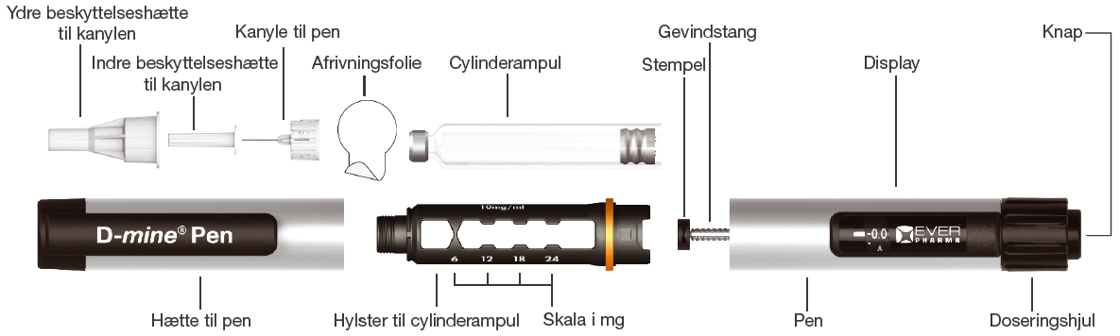

* Brug altid en ny kanyle til hver injektion for at forebygge forurening (kontaminering).
* Kanyler og pen må ikke deles med andre.
* Før du bruger Dacepton, skal du undersøge din pen og læse brugsvejledningen dertil for at blive fortrolig med den korrekte anvendelse.
* Hvis pennen er beskadiget eller ikke virker, som den skal (på grund af en mekanisk fejl), henvises til pennens brugsvejledning

**Injektion med Daception; Hvor og hvordan**

* Start med at vaske hænder.
* Før du bruger pennen, skal du sørge for, at du har nogle spritservietter og én kanyle i beskyttelseshylster.
* Følg instruktionen i din pens brugsvejledning.

**Klargøring af pennen/udskiftning af cylinderampullen**

Tag pennen ud af æsken, og fjern hætten.

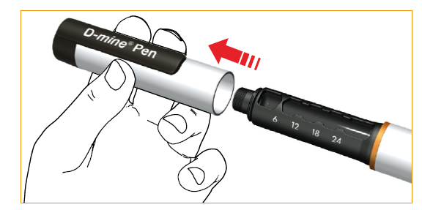

Fjern hylsteret til cylinderampullen ved at dreje den med uret.

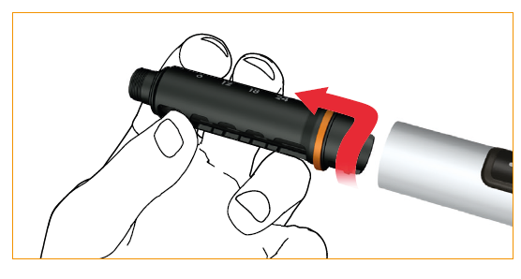

Sæt den nye cylinderampul ind i hylsteret.

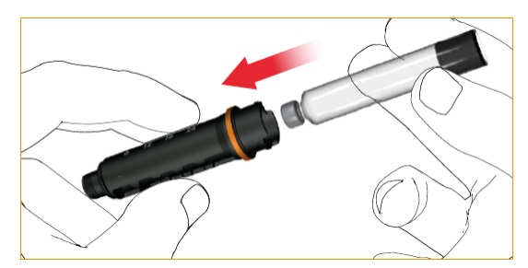

Skub gevindstangen helt i. Dette gøres nemmest med fingerspidsen.

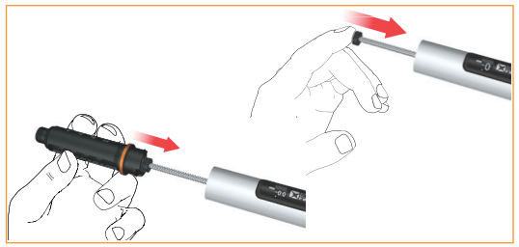

Skub hylsteret med cylinderampullen ind i pennen, og drej den mod uret, til den låser.

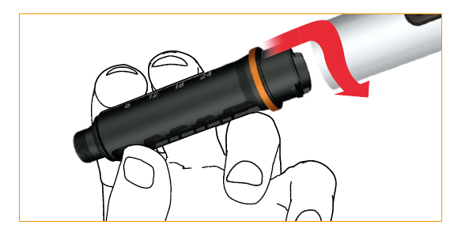

**Fastgøring af kanylen**

Følg brugsvejledningen til kanylen. Riv foliet af.

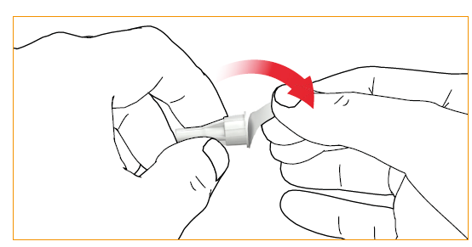

Klik eller drej kanylen fast på hylsteret med cylinderampullen.

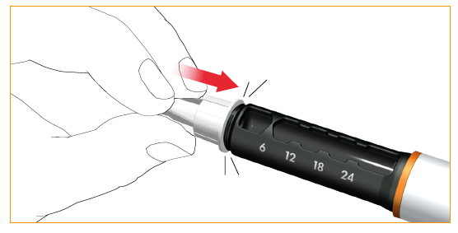

Fjern kanylens ydre beskyttelseshætte, og læg den til side, indtil du skal fjerne og bortskaffe kanylen efter brug.

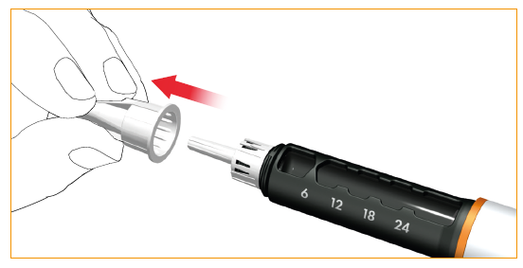

Fjern og kassér kanylens indre beskyttelseshætte.

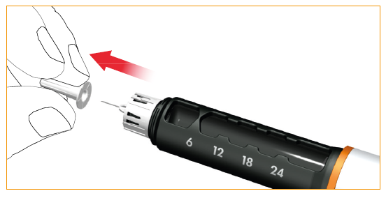

**Klargøring og kontrol**

Eventuel resterende luft i cylinderampullen skal fjernes før brug. Drej på doseringshjulet for at udløse en testdosis. Kontrollér den udløste dosis ved at kigge direkte på displayet, så symbolet “🌢“ tydeligt ses (det ses ikke nødvendigvis, hvis man kigger fra en anden vinkel). Denne “klargøring” er vigtig, da den sikrer, at man får en fuld dosis, når man bruger pennen.

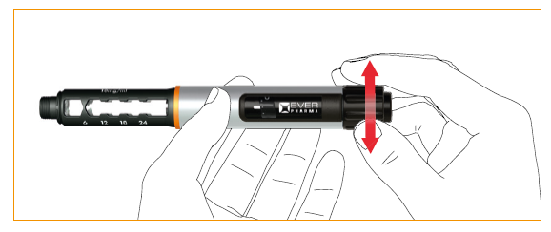

Kontrollér funktionen ved at holde pennen opad og banke let på cylinderampulhylsteret, så luften flytter sig op foroven.

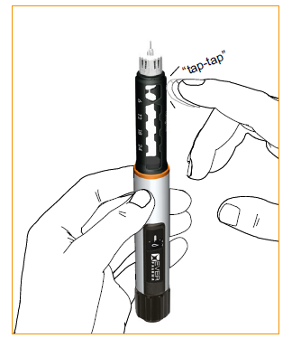

Tryk på knappen.

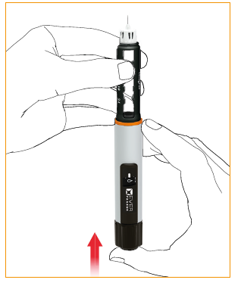

Der fremkommer et par dråber medicin ved kanylens spids. Gentag dette trin, hvis der ikke kommer nogen dråber.

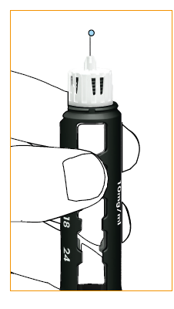

**Indstilling af dosis**

Drej doseringshjulet med uret for at få den ønskede dosis. Juster eventuelt dosis ved at dreje hjulet mod uret.

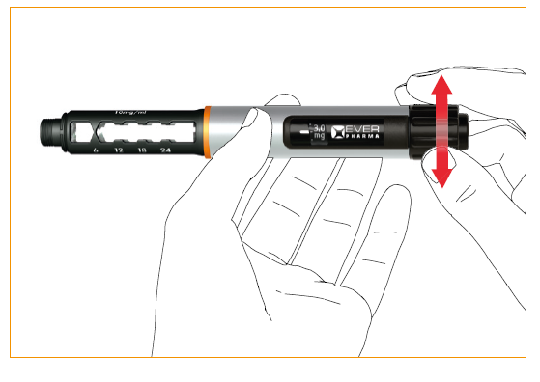

**Injektion**

* Rens huden på og omkring injektionsstedet med en spritserviet.
* Injicer Dacepton under huden (subkutant) foran på maven eller på ydersiden af låret, som din læge eller sundhedspersonalet har vist dig.

Tryk knappen helt ind for at udløse en injektion. Hold knappen helt inde, mens lægemidlet injiceres. Vent 6 sekunder, efter al lægemidlet er injiceret, og træk så kanylen langsomt ud. Det er underordnet, om knappen slippes eller holdes inde i de 6 sekunder. Kontrollér, at der står ”0,0” i displayet som bekræftelse på, at hele dosis er injiceret.

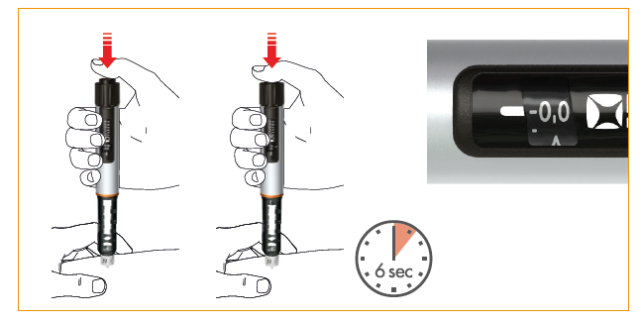

* Brug et nyt injektionssted, hver gang du bruger Dacepton. På den måde reducerer du risikoen for at få en hudreaktion på det sted, hvor du injicerer Dacepton. Du må ikke injicere Dacepton i hudområder med sår, rødme, infektioner eller skader.
* Du må aldrig give dig selv en injektion i en vene (intravenøst) eller en muskel (intramuskulært) med pennen.

**Aftagning af kanyle efter hver injektion**

Kanylen skal fjernes og bortskaffes efter hver injektion.

Sæt forsigtigt den ydre beskyttelseshætte på kanylen.

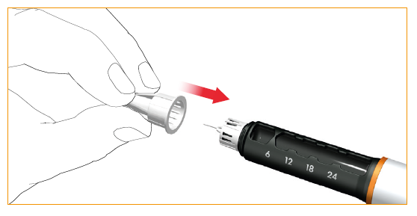

Fjern kanylen ved at dreje det udvendige hylster med uret, og bortskaf den på korrekt vis.

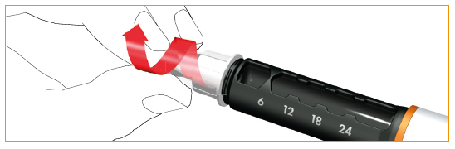

Valgfrit:

Anbring det udvendige kanylehylster i den dertil beregnede holder i tasken. Åbningen i hylsteret skal pege opad. Sæt forsigtigt kanylen (stadig monteret på pennen) ind i hylsterets åbning. Skub nedad med et fast greb uden at holde fat i hylsteret, og drej mod uret for at vride kanylen af.

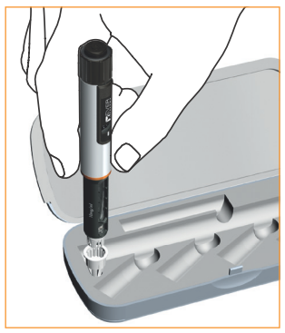

Sæt hætten forsvarligt fast på pennen efter hver brug.

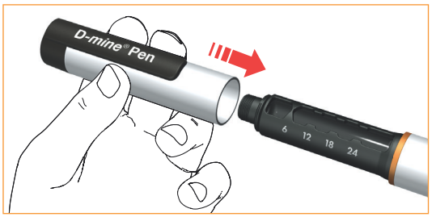

* Lad cylinderampullen blive i pennen.
* En ny cylinderampul kan bruges op til 15 dage (se pkt. 6.3. for yderligere oplysninger).
* Hvis der ikke er tilstrækkelig opløsning tilbage til din næste dosis, skal du fjerne og bortskaffe cylinderampullen.
* Kassér kanylen på forsvarlig vis som beskrevet i brugsvejledningen til pennen.

**7. INDEHAVER AF MARKEDSFØRINGSTILLADELSEN**

Medartuum AB

Östra Hamngatan 26

411 09, Göteborg  
Sverige

**8. MARKEDSFØRINGSTILLADELSESNUMMER (-NUMRE)**

69793

**9. DATO FOR FØRSTE MARKEDSFØRINGSTILLADELSE**

12. januar 2024

**10. DATO FOR ÆNDRING AF TEKSTEN**

13. august 2024